107年度上半年辦理複合式防災避難演練實況

壹、照片及說明
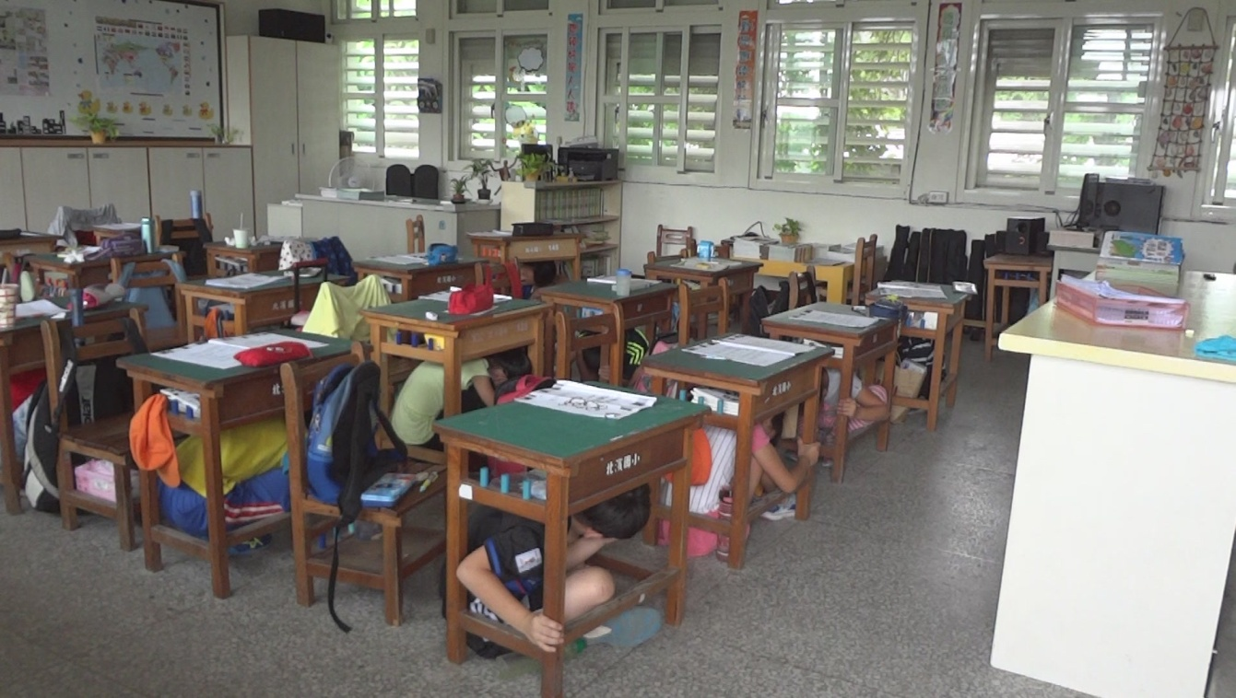
活動說明： 演練開始時，提醒學生注意趴下、掩護、穩住三要領
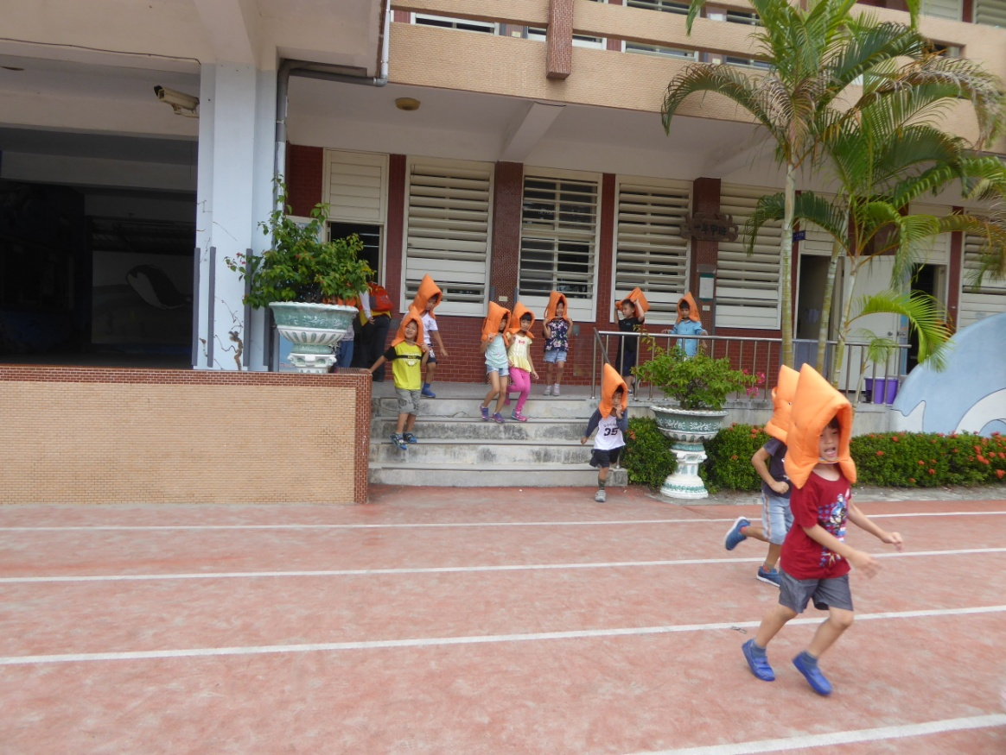
活動說明：一樓班級戴防災頭套立即疏散到操場

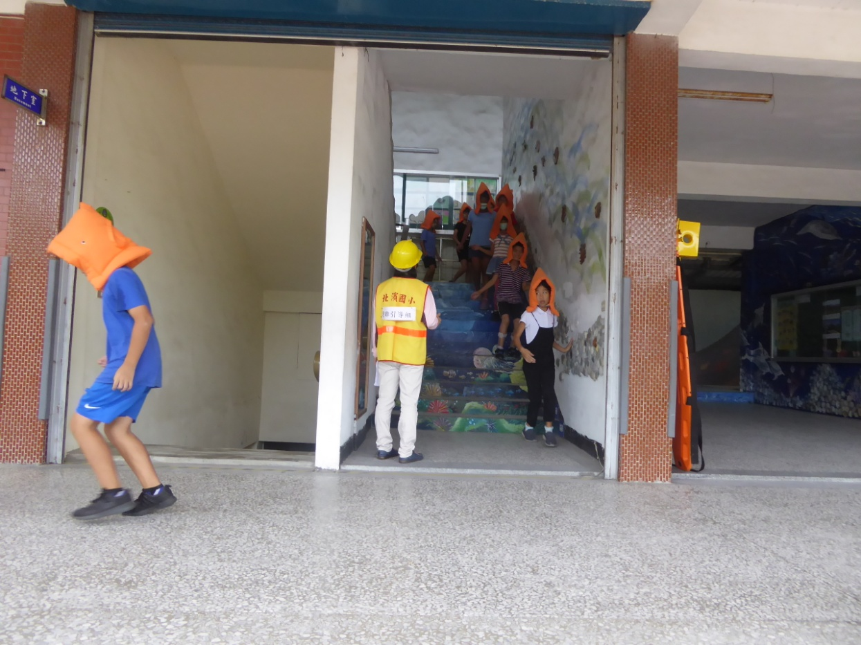
活動說明： 二樓班級沿著牆壁快速疏散到操場
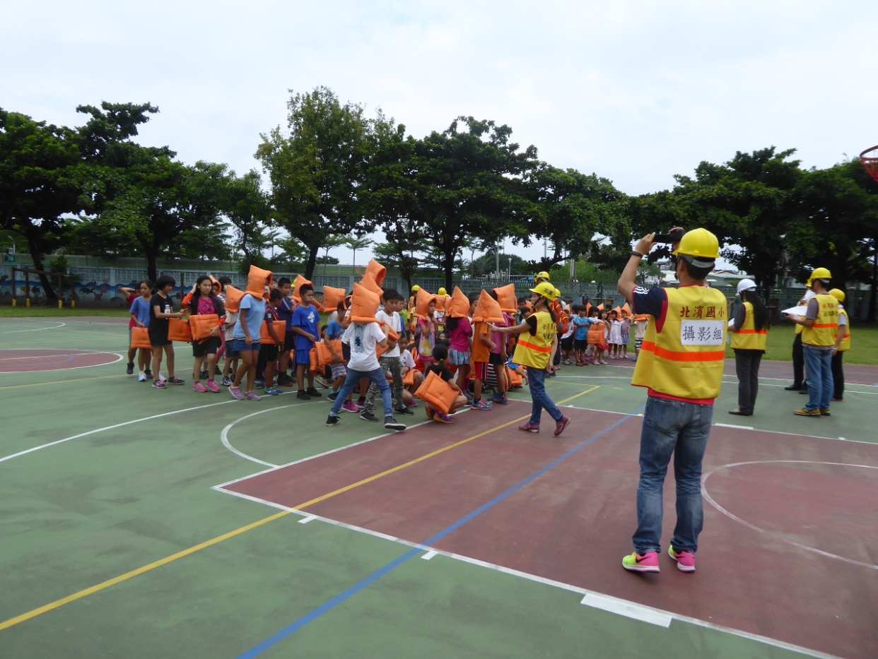
活動說明：各班集合在操場清點人數
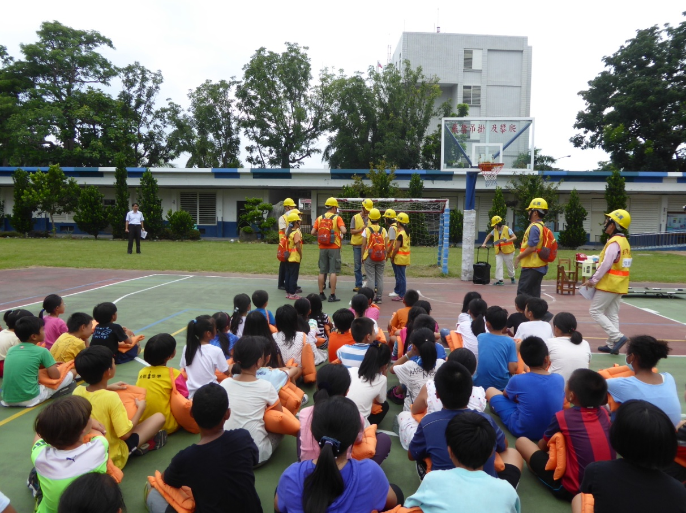
活動說明： 清點人數後導師進行回報
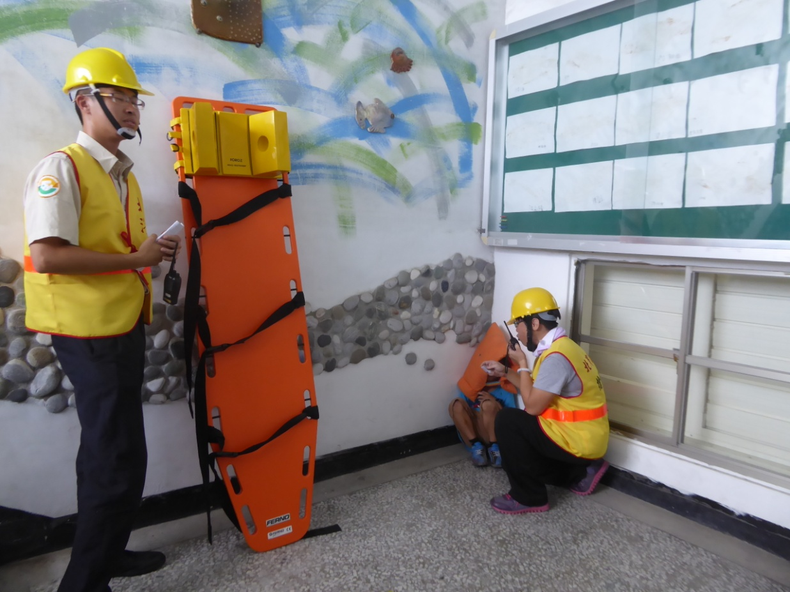
活動說明：發現有受傷失蹤學生，搶救組立即出動進行搜救

貳、演練活動檢討會議紀錄
一、日期：107年3月5日
二、時間：08 時30分
三、會議地點：資訊室
四、會議主持：校長
五、出席人員：全校同仁
六、會議內容摘要：
1.校長感謝大家能各司其職，令演練順利完成。
2.檢討後發現二樓班級因為要「扶著牆壁」進行疏散，移動速度太過緩慢。
3.部分學生因為將防災頭套帶回家清洗，演練當天沒有帶到學校。
4.部分學生因為座位狹小，沒有將防災頭套放在隨手可及之處。
七、散會：08 時50分

花蓮縣107年度下半年辦理複合式防災避難演練成果

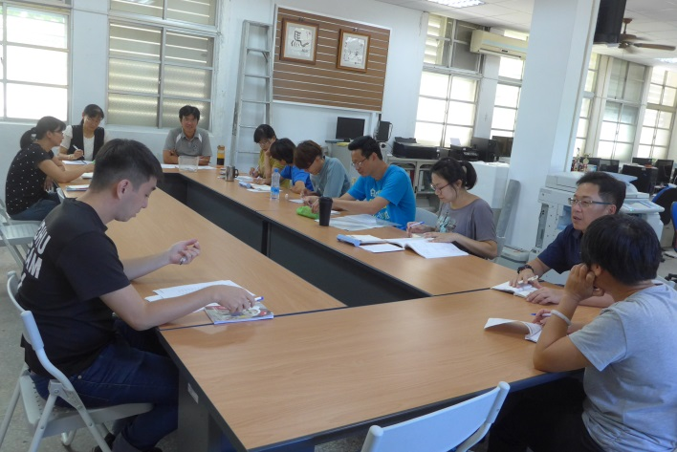 | 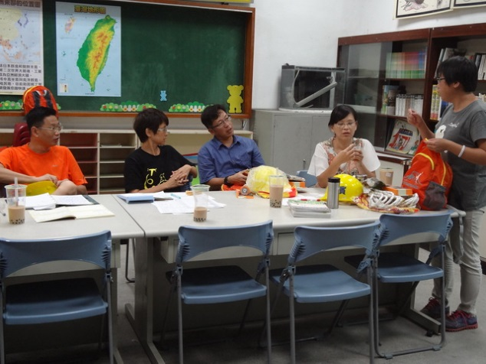
籌備會議 | 檢討會議
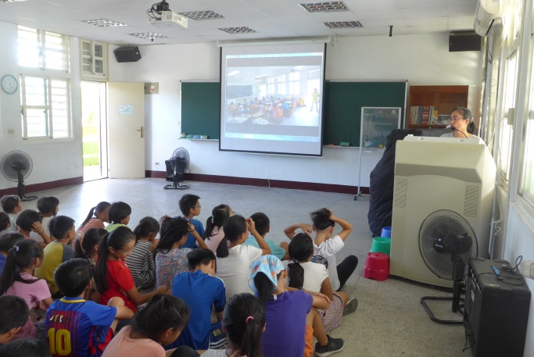 | 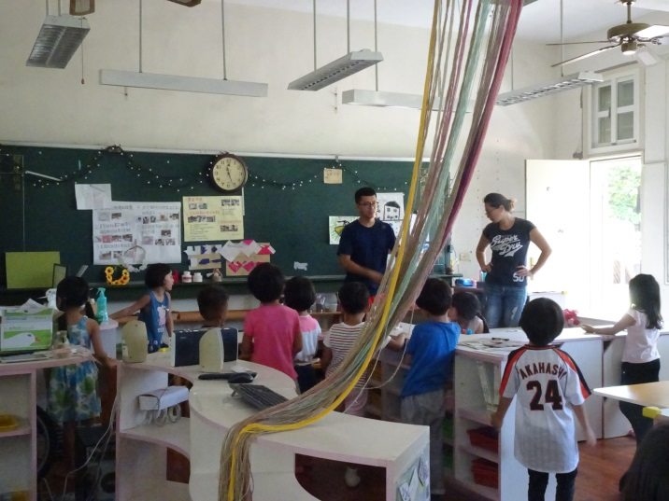
全校防災教育宣導 | 幼兒園防災教育宣導
 | 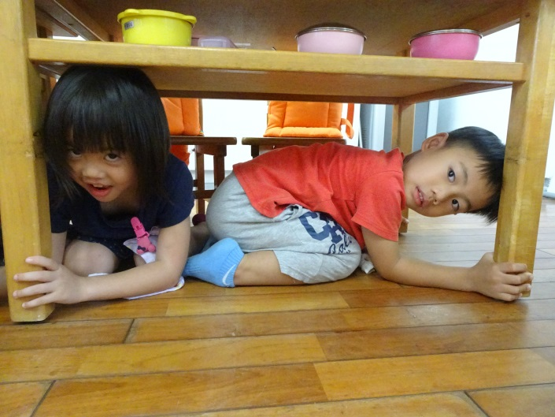
 | 幼兒園防災演練
參、照片與說明
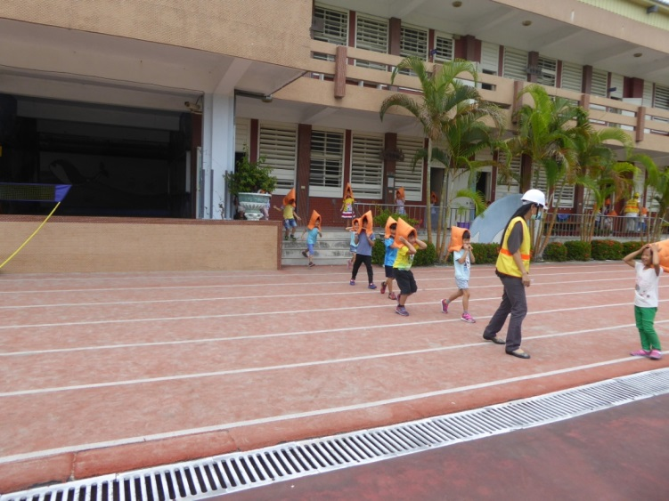 | 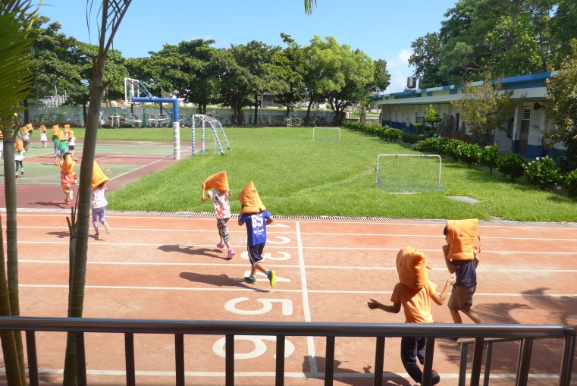
活動說明： 一樓班級疏散至操場 | 活動說明：二樓班級疏散至操場
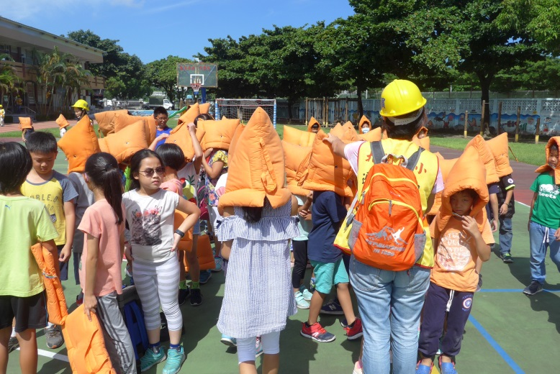 | 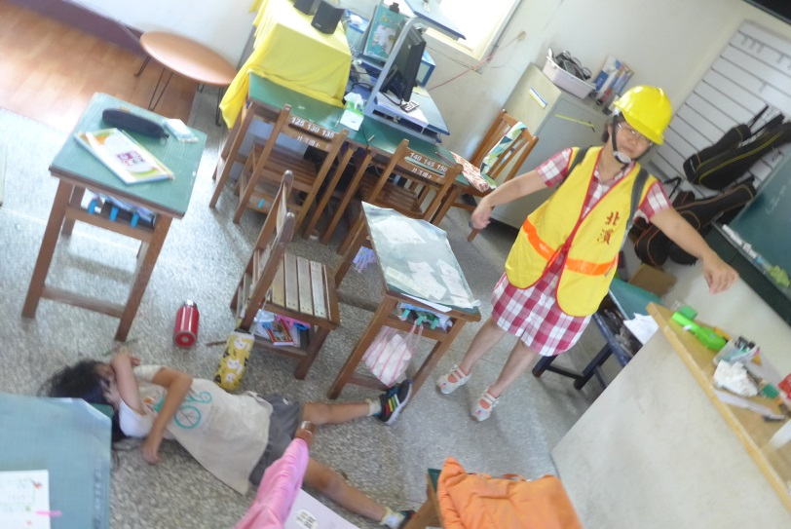
活動說明：全校疏散至操場 | 活動說明：搶救組找到失蹤學生
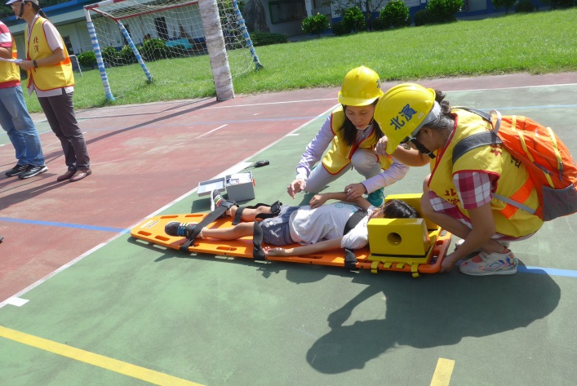 | 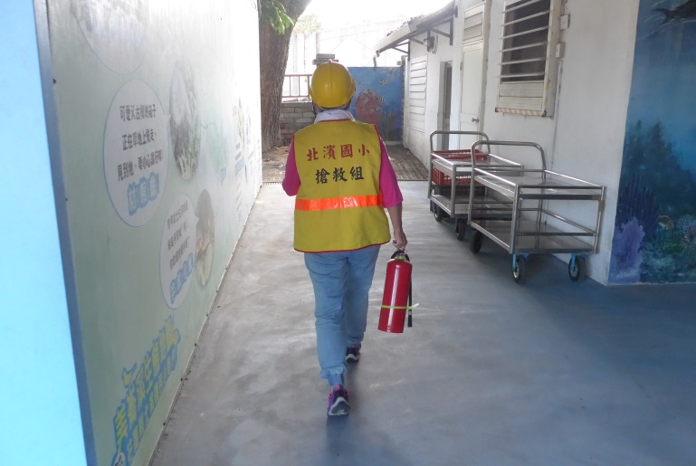
活動說明：救護組進行急救演練 | 活動說明：搶救組進行防火演練
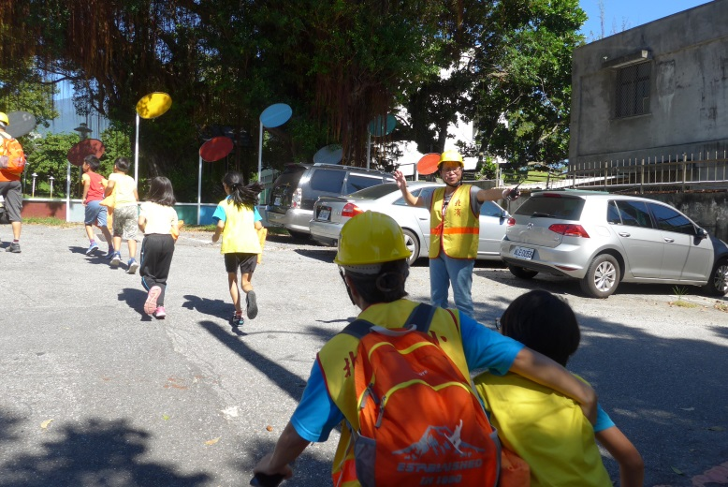 | 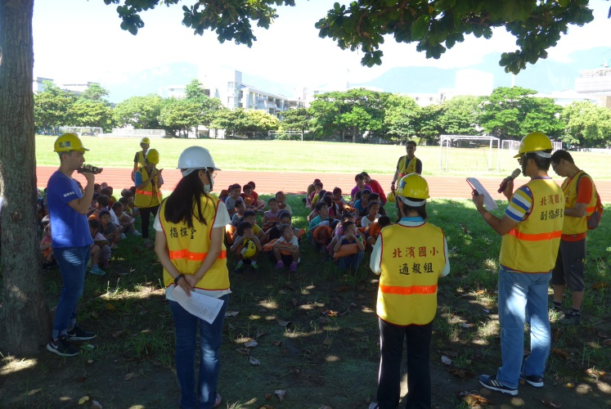
活動說明：全校進行防海嘯演練 | 活動說明：防海嘯演練—全校疏散至花崗山

貳、演練活動檢討會議紀錄

一、日期：107年 9月19日 二、時間：13時 30分
三、會議地點：資訊教室 四、會議主持：周春玉校長
五、出席人員：校長、二處主任、訓導組長

六、會議內容摘要：
1.所有師生配合度高、秩序良好、成效斐然。
2.二樓班級疏散速度須加快。
3.幼兒園小朋友直接穿室內拖鞋疏散。
4.建議導師回報人數的程序再簡潔，各班到齊就蹲下，組長可一目了然立即進行搜救。
5.因學校工友退休遇缺不補，替代役退役後再無新替代役，人力縮減，因此搶救組除總務主任外還加入三、四年級導師協助。

七、散會：14時00分

